实 验 报 告

课程名称：操作系统试验
实 验 三：内存页面置换算法
班 级：计科班
学生姓名：黄珀芝
学 号：20201050331
专 业：计算机科学与技术
指导教师：杨旭涛
学 期：2021－2022学年秋季学期
成 绩：

云南大学信息学院
一、实验目的
1、掌握内存的分区、分页和分段管理的基本概念和原理，掌握内存的虚拟空间和物理空间的对应关系；
2、掌握内存分配中的连续和非连续分配、固定分配和动态分配等概念，掌握几种内存分配方法的分配过程和回收过程；
3、掌握内存的页面置换算法，包括先进先出（FIFO），最近最久未使用（LRU），最不经常适用（LFU），最近未使用（NRU），最佳置换（OPT）等方法，以及理解算法间的优劣差别，了解缺页率、belady现象等内容。
二、知识要点
1、内存的虚拟地址和物理地址映射；
2、内存的分区管理、分页管理、分段管理和段页式管理；
3、页面置换算法，包括先进先出（FIFO），最近最久未使用（LRU），最不经常适用（LFU），最近未使用（NRU），最佳置换（OPT）等方法。
三、实验预习（要求做实验前完成）
1、了解linux系统中常用命令的使用方法；
2、掌握内存的虚拟地址和物理地址的描述；
3、掌握内存的分页管理的基本原理和过程；
4、掌握基本的内存页面置换算法，包括先进先出（FIFO），最近最久未使用（LRU）等。
四、实验内容和试验结果
结合课程所讲授内容以及课件中的试验讲解，完成以下试验。请分别描述程序的流程，附上源代码，并将试验结果截图附后。
1、模拟内存的页式管理，实现内存的分配和调用，完成虚拟内存地址序列和物理内存的对应。在内存调用出现缺页时，调入程序的内存页。在出现无空闲页面时，使用先进先出（FIFO）算法实现页面置换。

FIFO程序流程图如下：

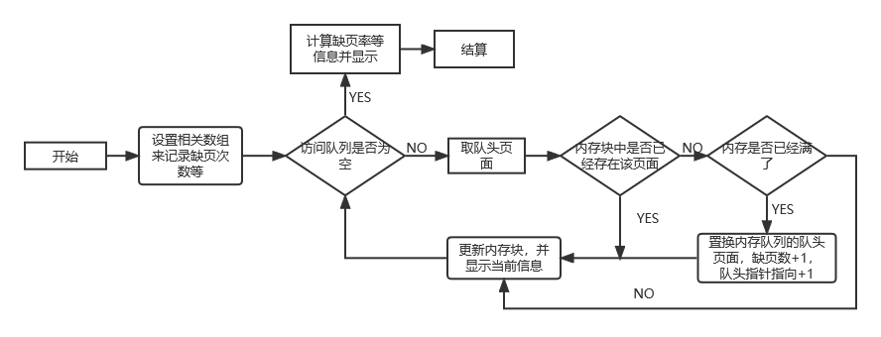

2、参考第一题的页式内存管理，在出现无空闲页面时，改使用最近最久未使用（LRU）算法。

LRU程序流程图如下：

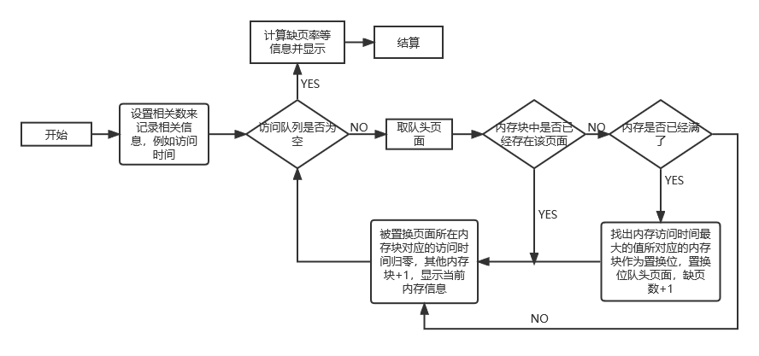

将两个不同的置换算法合并到一个程序中，这样可以在输入数据后，通过选择这两个算法，同时得出这两个算法的结果，更加直观的体会到差别与对比。

源代码如下：
#include <stdio.h>
#include <stdlib.h>
#define phy 100
#define page 100//页面最大数
#define phyBlock 100//物理块最大数
//物理块的数量
int phyBlockNum;
//页面数量
int pageNum;
//保存页面号引用串
int pageNumStrList[page];
//初始化队列
void initializeList(int list[], int number)
{
for (int i = 0; i < number; i++)
{
list[i] = -1;
}
}
//展示队列状态
void showList(int list[], int number)
{
for (int i = 0; i < number; i++)
{
printf("%2d", list[i]);
}
printf("\n");
}

//展示当前内存状态
void showMemoryList(int list[], int phyBlockNum)
{
for (int i = 0; i < phyBlockNum; i++)
{
if (list[i] == -1)
{
break;
}
printf(" |%d|", list[i]);
}
printf("\n");
}

void informationCount(int missingCount, int replaceCount, int pageNum)
{
printf("***********结果展示***********\n");
printf("缺页次数:%d\n", missingCount);
printf("缺页率:%d/%d\n", missingCount, pageNum);
double result = (double)(pageNum - missingCount) / (double)pageNum;
printf("置换次数:%d\n", replaceCount);
printf("******************************\n");
}

//找到该页面下次要访问的位置
int getNextPosition(int currentPage, int currentPosition, int strList[], int pageNum)
{

for (int i = currentPosition + 1; i < pageNum; i++)
{
if (strList[i] == currentPage)
{
return i;
}
}
return 100;
}
//先进先出置换算法
void replacePageByFIFO(int memoryList[], int phyNum, int strList[], int pageNum) {

//置换次数
int replaceCount = 0;
//缺页次数
int missingCount = 0;

//记录当前最早进入内存的下标
int pointer = 0;

//记录当前页面的访问情况: 0 未访问
int isVisited = 0;
for (int i = 0; i < pageNum; i++) {
isVisited = 0;

//判断是否需要置换->内存已满且需要访问的页面不在内存中
for (int j = 0; j < phyNum; j++) {
if (memoryList[j] == strList[i]) {
//该页面已经存在内存中
//修改访问情况
isVisited = 1;
//修改访问时间
//展示
printf("%d\n", strList[i]);
break;
}
if (memoryList[j] == -1) {
//页面不在内存中且内存未满->直接存入
memoryList[j] = strList[i];
//修改访问情况
isVisited = 1;
missingCount++;
//展示
printf("%d\n", strList[i]);
showMemoryList(memoryList, phyNum);
break;
}
}

if (!isVisited) {
//当前页面还未被访问过->需要进行页面置换
//直接把这个页面存到所记录的下标中
memoryList[pointer] = strList[i];

//下标指向下一个
pointer++;

//如果到了最后一个，将下标归零
if (pointer > phyNum - 1) {
pointer = 0;
}

missingCount++;
replaceCount++;

//展示
printf("%d\n", strList[i]);
showMemoryList(memoryList, phyNum);
}
}
informationCount(missingCount, replaceCount, pageNum);
}

//最近最久未使用置换算法
void replacePageByLRU(int memoryList[], int phyNum, int strList[], int pageNum) {

//置换次数
int replaceCount = 0;
//缺页次数
int missingCount = 0;

//记录内存中最近一次访问至今的时间
int timeRecord[phy];
//初始化
initializeList(timeRecord, phyNum);

//记录当前页面的访问情况: 0 未访问
int isVisited = 0;

//记录已经在内存中的页面数量
int pageCount = 0;
for (int i = 0; i < pageNum; i++) {
isVisited = 0;

//时间加一
for (int p = 0; p < pageCount; p++) {
if (memoryList[p] != -1) {
timeRecord[p] ++;
}
}

//是否需要置换
for (int j = 0; j < phyNum; j++) {
if (memoryList[j] != -1) {
timeRecord[j] ++;
}
if (memoryList[j] == strList[i]) {
//该页面已经存在内存中
//修改访问情况
isVisited = 1;
//重置访问时间
timeRecord[j] = -1;
//展示
printf("%d\n", strList[i]);
break;
}
if (memoryList[j] == -1) {
//页面不在内存中且内存未满->直接存入
memoryList[j] = strList[i];
pageCount++;
//修改访问情况
isVisited = 1;
//修改访问时间
timeRecord[j] ++;

missingCount++;
//展示
printf("%d\n", strList[i]);
showMemoryList(memoryList, phyNum);
break;
}
}

if (!isVisited) {
//需要置换
//1.遍历时间记录表，寻找最久未访问的页面所在的内存下标
int max = 0;
for (int k = 0; k < phyNum; k++) {
if (timeRecord[max] < timeRecord[k]) {
max = k;
}
}

//2.将该位置的页面换出
memoryList[max] = strList[i];
timeRecord[max] = -1;

missingCount++;
replaceCount++;

//展示
printf("%d\n", strList[i]);
showMemoryList(memoryList, phyNum);

}
}
informationCount(missingCount, replaceCount, pageNum);
}

int main(int argc, const char* argv[])
{
printf("***********************************\n");
printf("* 页面调度算法 *\n");
printf("***********************************\n");

printf("请输入物理块数量:\n");
scanf("%d", &phyBlockNum);
//生成内存队列
int memoryList[phyBlock];
//初始化内存状态
initializeList(memoryList, phyBlockNum);
//showMemoryList(memoryList,phyBlockNum);
printf("请输入要访问的页面总数:\n");
scanf("%d", &pageNum);
printf("请输入要访问的页面号:\n");
for (int i = 0; i < pageNum; i++) {
scanf("%d", &pageNumStrList[i]);
}
printf("*******************************\n");
showList(pageNumStrList, pageNum);
printf("*******************************\n");
int chose;
while (1)
{
printf("请选择所需的置换算法(1.FIFO 2.LRU 3.退出):\n");
scanf("%d", &chose);
printf("*******************************\n");
switch (chose)
{
case 1:
showList(pageNumStrList, pageNum);
printf("*******************************\n");
replacePageByFIFO(memoryList, phyBlockNum, pageNumStrList, pageNum);
//重新初始化内存
initializeList(memoryList, phyBlockNum);
break;
case 2:
showList(pageNumStrList, pageNum);
printf("*******************************\n");
replacePageByLRU(memoryList, phyBlockNum, pageNumStrList, pageNum);
//重新初始化内存
initializeList(memoryList, phyBlockNum);
break;
default:
return 0;
break;
}
}
return 0;
}

结果如下：
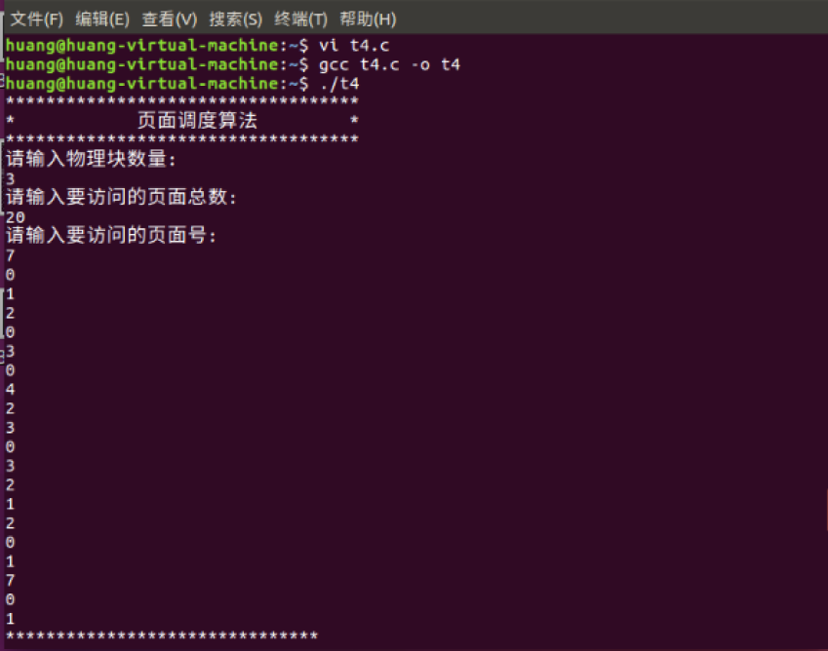

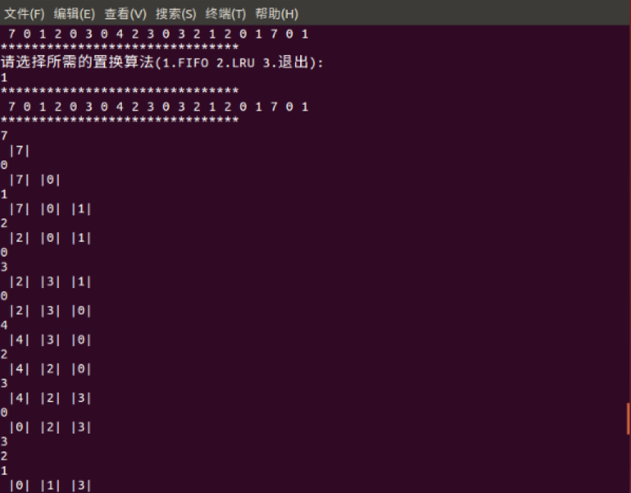
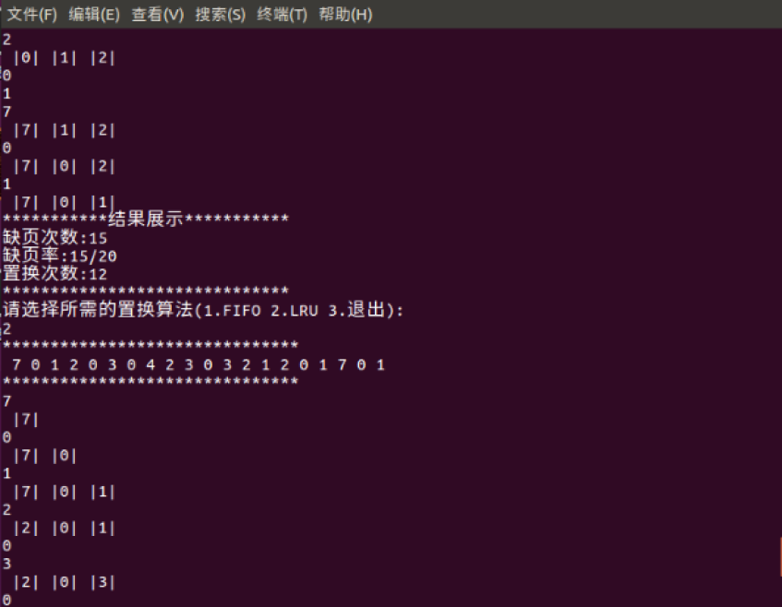
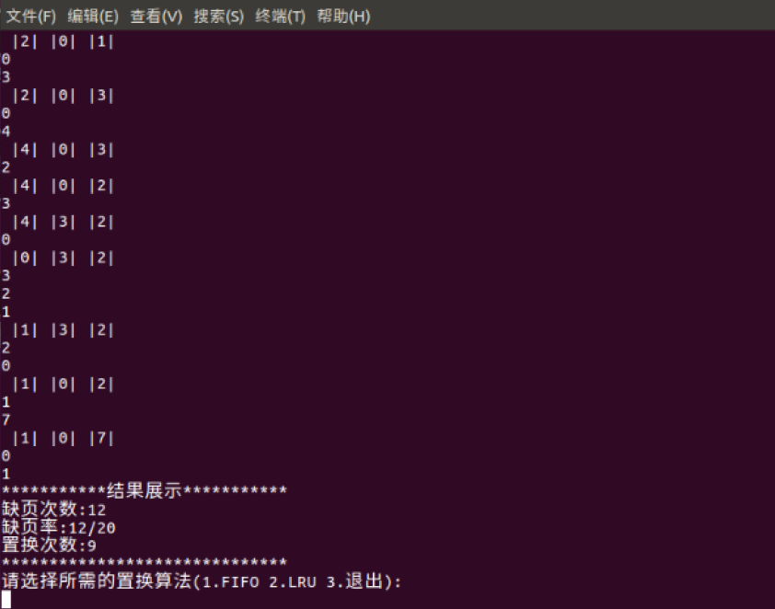

- 对比前两题实现的页面置换算法，以相同的内存调用序列数据做实验，输出缺页率，尝试讨论它们的差别。

多次运行程序，输入不同的访问序列，记录每种算法的缺页情况，最终整理如下：
测试数据1：物理内存块为{3}，页面长度为20，页面地址流为{7,0,1,2,0,3,0,4,2,3,0,3,2,1,2,0,1,7,0,1}

置换算法 | 缺页数 | 缺页率 | 置换次数
FIFO | 15 | 15/20 | 12
LRU | 12 | 12/20 | 9

测试数据2：物理内存块为{4}，页面长度为22，页面地址流为{8,4,2,0,1,5,7,2,0,4,8,1,6,0,1,5,1,3,6,2,0,1}

置换算法 | 缺页数 | 缺页率 | 置换次数
FIFO | 18 | 18/22 | 14
LRU | 20 | 20/22 | 16

测试数据3：物理内存块为{3}，页面长度为10，页面地址流为{2,4,1,6,2,0,4,1,6,5}

置换算法 | 缺页数 | 缺页率 | 置换次数
FIFO | 10 | 10/10 | 7
LRU | 10 | 10/10 | 7

根据实验结果可以看出，对同一种算法，对于不同的访问序列，其缺页率是不同，会有所变化。总的来看，先进先出算法和最近最久未使用算法性能相近。
同时对比不同内存块数下的程序运行结果能够看出，算法的缺页率与分配的内存块数有关系，分配的内存块数越多，缺页率越低。
物理内存块数量的增大可能使缺页率不降反增，这与该算法不考虑程序的动态特征有关；
影响缺页率的因素不是单一的，主存页框数，页面大小，页面替换算法、程序特征均会影响缺页率；
每种算法各有各的优缺点，例如FIFO算法简单，但通常缺页率较高，而LRU通常缺页率较FIFO低，但算法比较复杂，选择时各有取舍。

